DU 1 – Vlny pri hode kamena ala. 3D Obrázok

Graf, ktorý by popisoval vlny na vode pri hode kameňa sa dá ľahko vykresliť pomocou funkcie **sin.** Kedže chceme dosiahnuť, aby vlny tvorili kruhy od nejakého určitého bodu, tak do funkcie sinus vkladáme vzdialenosti [x,y] súradníc od počiatku => $\sqrt{( x^{2} + y^{2})}$.

Pri takomto vygenerovaní by sme síce dostali vlny, ale od počiatku by si ponechávali rovnakú amplitúdu (obrázok 1.).

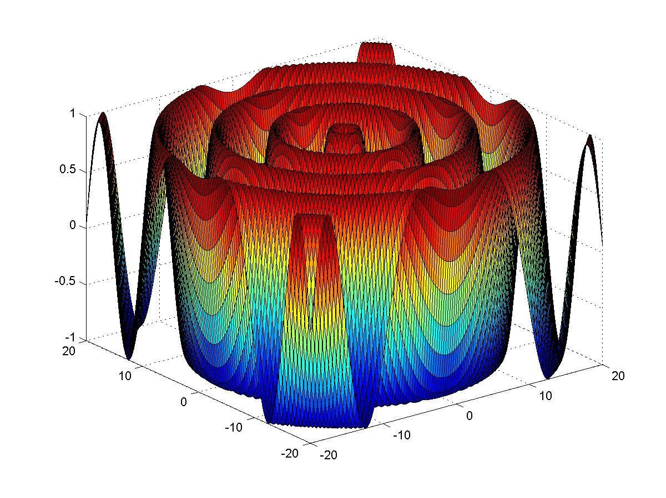

Obrázok 1 : Graf vĺn pri ktorom neberieme do úvahy vzdialenosť od stredu

Keďže chceme dosiahnuť postupne miznúce vlny vzhľadom od počiatku, tak by bolo treba funkčné hodnoty predeľovať takou hodnotou, ktorá by sa zväčšovala od počiatku => $\sqrt{( x^{2} + y^{2})}$.

Celkovo teda funkcia bude v tvare $\frac{\sin{ \sqrt{( x^{2} + y^{2})}}}{\sqrt{( x^{2} + y^{2})}}$ a tým dostaneme graf (obrázok 2., obrázok 3.)

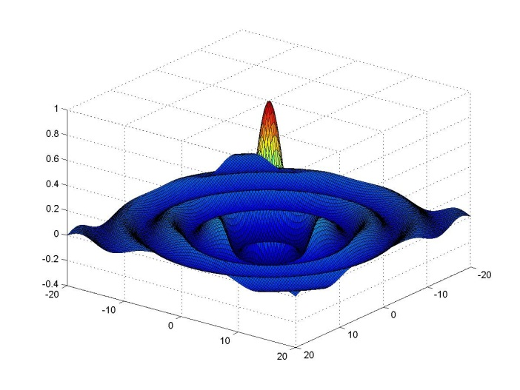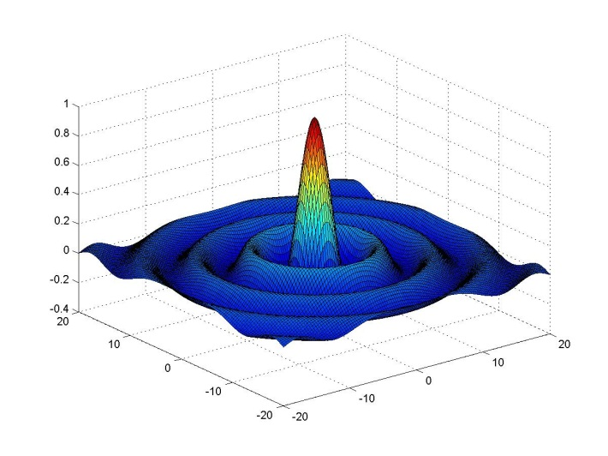

Obrázok 2 : Obrázky s postupne miznúcou vlnou podľa vzdialenosti od počiatku

Na vykreslenie grafov sme použili matlab funkciu **surf** s troma parametrami x,y,z, čo sú súradnice bodov. Súradnice sme ziskali metódou **meshgrid**, ktorá vygeneruje obdĺžnikovú mriežku získanú z 2 vektorov (okopiruje vektory n-krát).

Na prepinanie kamery využívame metódy **view** a na ukladanie obrázkov metódu **saveas**.

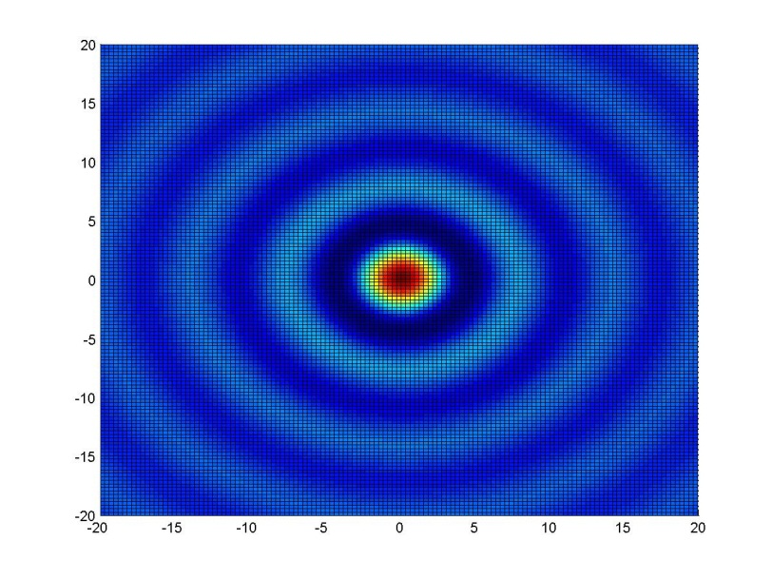

Obrázok 3 : Vytvorené vlny videné vertikálne zhora nadol